Государственное бюджетное профессиональное образовательное учреждение

«Арзамасский коммерческо-технический техникум»

**И.К. Забродкина**

**Методические рекомендации**

**для самостоятельной работы студентов**

**специальности 15.02.08 Технология машиностроения**

**по дисциплине «Техническая механика»**

(Расчётно-графические работы)

**Арзамас**

**2017**

Одобрено методическим объединением технических дисциплин

Протокол № 1 от 28 августа 2015 г.

**Рецензент:**

Н.К. Дондук, преподаватель специальных дисциплин

высшей квалификационной категории

**Забродкина И.К.**

Методические рекомендации для самостоятельной работы студентов специальности 15.02.08Технология машиностроения по дисциплине «Техническая механика» (Расчётно-графические работы). – Арзамас: ГБПОУ АКТТ, 2015. – 58с.

Методические указания содержат задания к расчётно-графическим работам,рекомендации, требования к знаниям и умениям. Приведен список основной литературы и нормативных документов, рекомендуемых для подготовки к работам

Рекомендации призваны помочь при выполнении расчётно-графических работ студентами специальности 15.02.08 Технология машиностроения.

© Арзамасский коммерческо-технический

техникум, 2015

СОДЕРЖАНИЕ

Стр.

Перечень графических работ 3

Введение 5

Рекомендации к расчётно-графическим работам 8

Перечень расчетно-графических работ

специальности 15.02.08 Технология машиностроения

|  |  |
| --- | --- |
| **Наименование и номер расчётно-графических работ** | **Кол-во часов** |
| РГР № 1 «Определение реакций стержней» | 2 |
| РГР№2 «Плоская система произвольно расположенных сил» | 2 |
| РГР№3 «Центр тяжести» | 2 |
| РГР №4 «Динамика» | 2 |
| РГР №5 «Растяжение прямых стержней» | 2 |
| Ргр № 6 «Кручение стержней круглого сечения» | 2 |
| РГР №7 «Изгиб. Статически определимые балки» | 2 |
| РГР №8 «Расчёт на устойчивость сжатых стержней» | 2 |

Введение

Основной целью изучения дисциплины «Техническая механика» является получение студентами знаний конструкций, кинематических и динамических характеристик движущихся элементов машин и механизмов по главным критериям их работоспособности, важнейших принципов проектирования, конструирования. Изучение дисциплины базируется на знании дисциплин «Математика», «Физика», «Основы инженерной графики» в тесной связи с другими дисциплинами специального и общепрофессионального циклов: «Экономика предприятия», «Материаловедение».

«Техническая механика» является комплексным предметом и включает в себя основные положения теоретической механики с основными понятиями из теории механизмов и машин, сопротивления материалов и деталей машин.

В результате изучения дисциплины учащиеся должны *знать* :

основные положения статики конструкций, кинематики и динамики механических систем и машин, основы расчетов элементов конструкций на прочность, жесткость и устойчивость при различных видах нагружения (простом, сложном); критерии прочности конструкции и методы расчета деталей и механизмов общего назначения и основы их проектирования;

должны *уметь* :

выбирать расчетную схему (модель) и проводить соответствующие расчеты типовых для данной отрасли элементов машин в процессе проектирования.

Изучение дисциплины должно вестись на базе современных представлений статики, кинематики, динамики, основных понятий теории механизмов и машин, механики конструкционных материалов, теории прочности, надежности, автоматизированного проектирования.

К выполнению РГР можно приступать только после изучения соответствующей темы и получения навыка решения задач.

Задачи РГР даны в последовательности тем программы и должны решаться постепенно, по мере изучения материала. Все задачи и расчеты обязательно должны быть доведены до окончательного числового результата. При затруднении в понимании какого-либо вопроса, нужно обратиться за разъяснениями к преподавателю.

РГР дают возможность осуществлять текущий контроль за самостоятельной работой студентов и координировать их работу над учебным материалом в межсессионный период.

Особенности изучения данной дисциплины заключаются в том, что теоретические знания закрепляются практической работой. Эти работы выполняются расчётно-графически, на листах бумаги А4 . Дисциплина заканчивается экзаменом с условием сдачи расчётно-графических и лабораторных работ.

Перед изучением предмета студентам проводится установочное занятие , где излагаются цели и задачи предмета, краткие исторические сведения о развитии механики. Студенты получают первое знакомство с необходимыми учебными пособиями, материалами, инструментами, а также разъясняется объем работ, специфика самостоятельного изучения тем и выполнения домашнего задания.

Задания по механике индивидуальные. Студент выполняет тот вариант задания, номер которого соответствует его порядковому номеру в классном журнале. РГР оформляется рамкой, которая проводится сплошной основной линией. Внизу рамки помещается основная надпись , которая содержит шифр (АКТТ, код специальности, год). Все работы подшиваются в папку скоросшиватель, которая имеет титульный лист. На титульном листе указываются: название учебного заведения, название дисциплины, вариант , фамилия и инициалы студента, специальность и год. Каждая РГР содержит: тему работы, задание на работу, решения ,ответ.

Чертеж должен быть аккуратным и наглядным.Решение задач необходимо сопровождать краткими пояснениями (какие формулы или теоремы применяются, откуда получаются те или иные результаты и т.п.) и подробно излагать весь ход расчетов.

При чтении текста каждой задачи учесть следующее. Большинство рисунков дано без соблюдения масштаба.

Следует также иметь в виду, что некоторые из заданных в условиях задачи величин (размеров) при решении каких-нибудь вариантов могут не понадобиться, они нужны для решения других вариантов задачи. Из всех пояснений в тексте задачи обращайте внимание только на относящиеся к вашему варианту, т.е. к номеру вашего рисунка или вашего условия в таблице.

Методические указания по решению задач, входящих в ргр, даются для каждой задачи ; затем дается пример решения аналогичной задачи. Цель примера разъяснить ход решения, но не воспроизвести его полностью. Поэтому в ряде случаев промежуточные расчеты опускаются. Но при выполнении задания все преобразования и числовые расчеты должны быть обязательно последовательно проделаны с необходимыми пояснениями; в конце должны быть даны ответы.

Выполнение расчётно-графических работ по дисциплине техническая механика направлено на формирование общих компетенций**,** включающими в себя способность:

ОК 1. Понимать сущность и социальную значимость своей будущей профессии, проявлять к ней устойчивый интерес.

ОК 2. Организовывать собственную деятельность, выбирать типовые методы и способы выполнения профессиональных задач, оценивать их эффективность и качество.

ОК 3. Принимать решения в стандартных и нестандартных ситуациях и нести за них ответственность.

ОК 4. Осуществлять поиск и использование информации, необходимой для эффективного выполнения профессиональных задач, профессионального и личностного развития.

ОК 5. Использовать информационно-коммуникационные технологии в профессиональной деятельности. ОК

6. Работать в коллективе и в команде, эффективно общаться с коллегами, руководством, потребителями.

ОК 7. Брать на себя ответственность за работу членов команды (подчинѐнных), за результат выполнения заданий.

ОК 8. Самостоятельно определять задачи профессионального и личностного развития, заниматься самообразованием, осознанно планировать повышение квалификации.

ОК 9. Ориентироваться в условиях частой смены технологий в профессиональной деятельности.

ОК 10. Исполнять воинскую обязанность, в том числе с применением полученных профессиональных знаний (для юношей).

ПЕРЕЧЕНЬ РЕКОМЕНДУЕМОЙ ЛИТЕРАТУРЫ

# Аркуша А.И. Техническая механика. Теоретическая механика и сопротивление материалов. – М.: Высшая школа, 2007, - 352 с

# Олофинская В. П. Детали машин. Краткий курс лекций и тестовые задания . – М.:Форум – инфа М.:2007 – 132с

**Расчётно-графическая работа №1**

***ОПРЕДЕЛЕНИЕ РЕАКЦИЙ СТЕРЖНЕЙ***

**Цель работы:** научиться определятьреакции стержней**,** вызванные действием груза.

Для выполнения работы необходимо **знать** аналитический и графический метод определения реакций стержней, вызванных действием груза; необходимо **уметь** заменять связи их реакциями, составлять и решать уравнения равновесия.

Выполнение данной РГР способствует формированию профессиональных компетенций: ПК 1.1. Применять различные методы, способы и приёмы сборки и сварки конструкций с эксплуатационными свойствами. ПК 2.2. Выполнять расчёты и конструирование сварных соединений и конструкций.

ВРЕМЯ ВЫПОЛНЕНИЯ : 90 минут

***КРАТКАЯ ТЕОРИЯ И МЕТОДИЧЕСКИЕ РЕКОМЕНДАЦИИ***

*Свободным*называют тело, которое не испытывает никаких препятствий для перемещения и пространстве в любом направлении. Если же тело связано с другими телами, которые ограничивают ею движение в одном или нескольких направ­лениях, то оно является *несвободным.*Тела, которые ограничи­вают движение рассматриваемого тела, называют *связями.*Силы, противодействующие возможным движениям тела - *реак­ции связей. Реакция связи всегда противоположна тому направлению, по которому связь препятствует движению тела.* Виды связей:

*Связь в виде гладкой*(т. е. без трения) *плоскости.***В этом случае реакция связи всегда направлена по нормали к опорной поверхности.**

*Гибкая связь,*осуществляемая веревкой, тросом, цепью и т. п. **Реакции гибких связей направлены вдоль связей**, причем гибкая связь может работать только на растяжение.

*Связь в виде жесткого прямого стержня с шарнирным закреплением концов****.* Здесь реакции всегда направлены вдоль осей стер­жней**. Стержни при этом могут быть как растянутыми, так и сжатыми.

Пример.

**Аналитическое решение:**

1. Определяем точку равновесия — узел С (точка схождения сил).

2. Заменяем связи реакциями, показывая их от узла, полагая, что стержни рас­тянуты.

3. Выбираем систему координат так, чтобы одно из неизвестных совпадало с осью координат.

4. Составляем и решаем уравнения равновесия, приняв *F* *= G* *=*500 Н.

|  |
| --- |
| http://www.bestreferat.ru/images/paper/77/69/8836977.jpeg |

http://www.bestreferat.ru/images/paper/78/69/8836978.png; (l)

http://www.bestreferat.ru/images/paper/79/69/8836979.png. (2)

Из (1) *N2*cos 60° = *F*cos 60°;

http://www.bestreferat.ru/images/paper/80/69/8836980.png

N2 = F = 500H.

Из (2) http://www.bestreferat.ru/images/paper/81/69/8836981.png;

http://www.bestreferat.ru/images/paper/82/69/8836982.png;

N1 =860H.

Знак (+) в ответах говорит о том, что стержни работают на растяжение, (-) — на сжатие.

**Графическое решение:**

1. Выбираем точку на плоскости и масштаб сил *М* *f*= 20 Н/мм.

2. Строим силовой треугольник, перенося силы параллельно, начиная с из­вестной силы F и замыкая их по кругу.

3. Определяем усилия в стержнях по длине вектора *(* N1 - 43 мм, N2 - 25 мм) с учетом выбранного масштаба *М* *f*и полученного направления.

Если направления сил совпадают с первоначально выбранными, то будет знак (*-).*не совпадают — (-).

|  |
| --- |
| http://www.bestreferat.ru/images/paper/83/69/8836983.jpeg |

*N* *1*= *43* *Mf*= 43 · 20 = 860(H);

*N* *2*= *25* *Mf*= 25 · 20 = 500(H).

Сравнивая результаты аналитического и графического решения задачи, отмечаем, что уси­лия в стержнях определены правильно.

V = 860 Н (стержень растянут); V: = 500 Н (стержень растянут).

***ПОРЯДОК ВЫПОЛНЕНИЯ РАБОТЫ И ФОРМА ОТЧЁТНОСТИ:***

Определить усилия в стержнях 1, 2, вызванные действием груза. Решить задачу аналитически и графически.

***Таблица данных***

|  |  |  |  |  |
| --- | --- | --- | --- | --- |
| **Задача №** | **Значение углов** | | **Нагрузка**  **G,H** | **Схема №** |
| **α0** | **β0** |
| 1 | 45 | 30 | 2500 | 1 |
| 2 | 60 | 45 | 3600 | 2 |
| 3 | 30 | 60 | 1500 | 3 |
| 4 | 30 | 45 | 2000 | 4 |
| 5 | 45 | 30 | 3000 | 5 |
| 6 | 45 | 60 | 2600 | 6 |
| 7 | 30 | 45 | 1800 | 1 |
| 8 | 45 | 30 | 3400 | 2 |
| 9 | 60 | 45 | 2500 | 3 |
| 10 | 45 | 30 | 2200 | 4 |
| 11 | 30 | 45 | 2700 | 5 |
| 12 | 30 | 45 | 900 | 6 |
| 13 | 60 | 45 | 640 | 1 |
| 14 | 45 | 60 | 700 | 2 |
| 15 | 45 | 30 | 1100 | 3 |
| 16 | 60 | 45 | 500 | 4 |
| 17 | 45 | 60 | 400 | 5 |
| 18 | 60 | 45 | 300 | 6 |
| 19 | 45 | 60 | 1600 | 1 |
| 20 | 60 | 45 | 1800 | 2 |
| 21 | 30 | 60 | 2300 | 3 |
| 22 | 30 | 60 | 1500 | 4 |
| 23 | 60 | 30 | 2400 | 5 |
| 24 | 45 | 60 | 1200 | 6 |
| 25 | 45 | 60 | 2000 | 1 |
| 26 | 30 | 45 | 1900 | 2 |
| 27 | 30 | 45 | 1400 | 3 |
| 28 | 45 | 60 | 1700 | 4 |
| 29 | 30 | 60 | 1000 | 5 |
| 30 | 60 | 30 | 2500 | 6 |

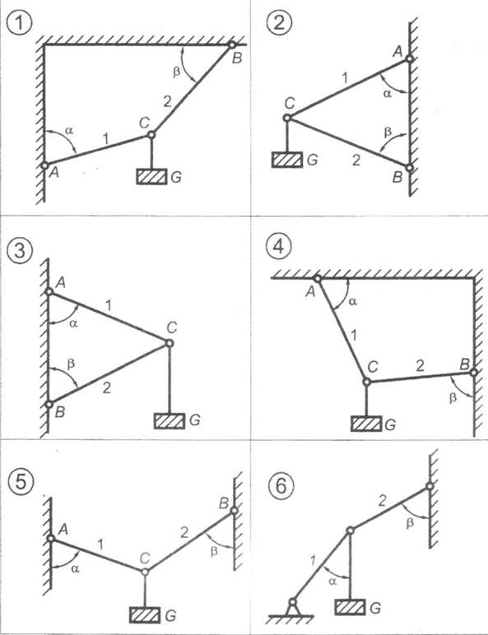

Литература:

1 Аркуша А. И., Фролов М.И. Техническая механика. М.: Высш. шк.,1983. – 447 с

2 Файн А. М. Сборник задач по теоретической механике: Учебн. пособие для техникумов. 2-е изд., испр. и доп. – М.: Высш. шк., 1987. –256 с.

**Расчётно-графическая работа №2**

***ПЛОСКАЯ СИСТЕМА ПРОИЗВОЛЬНО РАСПОЛОЖЕННЫХ СИЛ***

**Цель работы:**научиться определять величины реакций в опорах балочных систем под действием сосредоточенных и распределенных нагрузок.

Для выполнения работы необходимо **знать** теорему Пуансо  о приведении силы к точке приведения произвольной плоской системы сил к точке, три формы уравнений равновесия**.       Уметь** заменять произвольную плоскую систему сил одной силой и одной парой.

Выполнение данной РГР способствует формированию профессиональных компетенций: : ПК 1.1. Применять различные методы, способы и приёмы сборки и сварки конструкций с эксплуатационными свойствами. ПК 2.2. Выполнять расчёты и конструирование сварных соединений и конструкций.

ВРЕМЯ ВЫПОЛНЕНИЯ : 90 минут

***КРАТКАЯ ТЕОРИЯ И МЕТОДИЧЕСКИЕ РЕКОМЕНДАЦИИ***

**Плоской системой произвольно расположенных сил** называется система сил, линии, действия которых лежат в одной плоскости, но не пересекаются в одной точке.

**Условие равновесия плоской системы произволь­но расположенных сил:** *алгебраическая сумма проекций всех сил на оси х и у должна быть равна нулю и алгебраическая сумма моментов всех сил относи­тельно точки приведения должна быть равна нулю, т.е.*

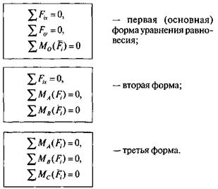

ПРИМЕР

**Пример 1.**Для заданной схемы балки требуется найти опорные реакции, если L=10м, а=5м, b=2м, М=8 кНм, F=18 кН.

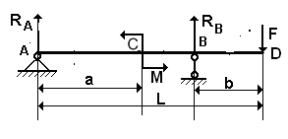

**Решение.** Так как горизонтальная нагрузка отсутствует, то опора А имеет только вертикальную реакцию RA. Составляем уравнения равновесия в виде моментов всех сил относительно точек А и В.





откуда находим

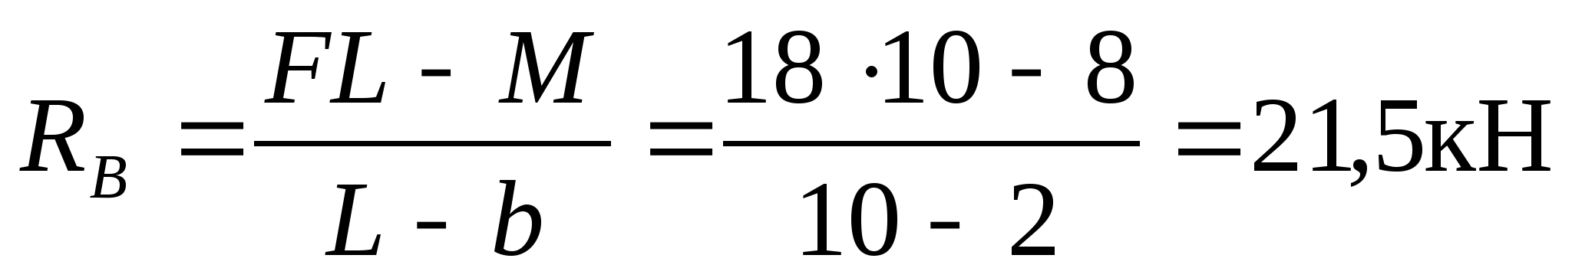

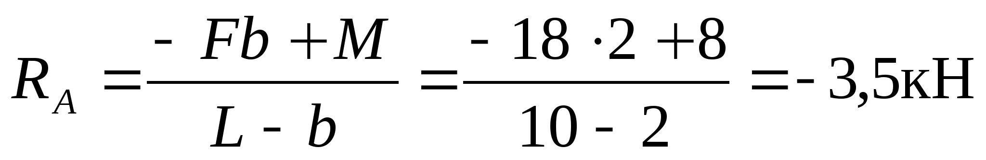

Для проверки составим уравнение равновесия на вертикальную ось:



Пример 2

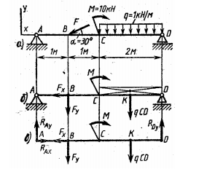

1. Изобразим балку с действующими на неё нагрузками (рис.1,а).

2. Изображаем оси координат X и Y.

3. Силу F заменяем её составляющим Fx =Fcos α и Fy =Fsin α . Равнодействующая qCD равномерно распределённой нагрузки, приложенная к точке пересечения диагоналей прямоугольника (рис.1,б), переносится по линии своего действия в середину участка СD, в точку К.

4. Освобождаем балку от опор, заменив их опорными реакциями (рис.1,в).

5. Составляем уравнение равновесия статики и определяем неизвестные реакции опор.

а) Из уравнения суммы моментов всех действующих на балку сил, составленного относительно одной из точек опор, сразу определяем одну из неизвестных вертикальных реакций:

http://www.bestreferat.ru/images/paper/72/69/8836972.png

б) Определяем другую вертикальную реакцию:

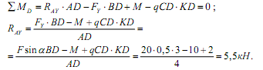

в) Определяем горизонтальную реакцию:

http://www.bestreferat.ru/images/paper/74/69/8836974.png

6. Проверяем правильность найденных результатов:

http://www.bestreferat.ru/images/paper/75/69/8836975.png

Условие равновесия http://www.bestreferat.ru/images/paper/76/69/8836976.png выполняется, следовательно, реакции опор найдены верно.

***ПОРЯДОК ВЫПОЛНЕНИЯ РАБОТЫ И ФОРМА ОТЧЁТНОСТИ:***

**Задача 1**

Для заданной схемы балки требуется определить опорные реакции. Данные взять из табл. 1. Схема соответствует номеру варианта.

Таблица1-данные длярасчёта

|  |  |  |  |  |  |
| --- | --- | --- | --- | --- | --- |
| Варианты | a, м | b, м | l, м | Изгибаю-щий момент М, кН*м | Сосредо-точенная сила F, кН |
| 0 | 2,0 | 3,2 | 10 | 7 | 20 |
| 1 | 2,2 | 3,4 | 10 | 7 | 19 |
| 2 | 2,4 | 3,6 | 11 | 8 | 18 |
| 3 | 2,6 | 3,8 | 11 | 8 | 16 |
| 4 | 2,8 | 4,0 | 12 | 9 | 15 |
| 5 | 3,0 | 4,2 | 12 | 9 | 14 |
| 6 | 3,2 | 4,4 | 13 | 10 | 13 |
| 7 | 3,4 | 4,6 | 13 | 10 | 12 |
| 8 | 3,6 | 4,8 | 14 | 11 | 11 |
| 9 | 3,8 | 5,0 | 14 | 11 | 10 |

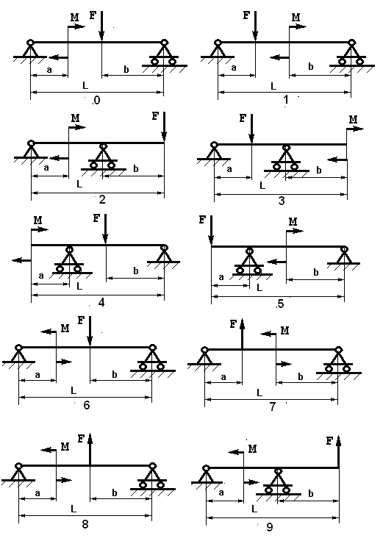

**Задача2**

***Определить реакции опор двухопорной балки. Схему своего варианта смотрите на рис. 2. Данные своего варианта взять из таблицы 2.***

*Таблица 2 – Данные для расчёта.*

|  |  |  |  |  |  |  |  |  |  |
| --- | --- | --- | --- | --- | --- | --- | --- | --- | --- |
| ***№ Варианта*** | ***№ Схемы*** | ***g,***  ***H/м*** | *F, H* | ***М, H∙м*** | ***№ Варианта*** | ***№ Схемы*** | ***g,***  ***H/м*** | *F, H* | ***М, H∙м*** |
| ***0*** | ***1*** | ***5*** | ***40*** | ***10*** | ***5*** | ***8*** | ***8*** | ***45*** | ***40*** |
| ***1*** | ***2*** | ***2*** | ***25*** | ***20*** | ***6*** | ***3*** | ***3*** | ***20*** | ***25*** |
| ***2*** | ***3*** | ***10*** | ***16*** | ***14*** | ***7*** | ***12*** | ***12*** | ***54*** | ***35*** |
| ***3*** | ***4*** | ***6*** | ***82*** | ***60*** | ***8*** | ***5*** | ***5*** | ***80*** | ***54*** |
| ***4*** | ***5*** | ***3*** | ***15*** | ***25*** | ***9*** | ***4*** | ***4*** | ***30*** | ***80*** |

|  |  |
| --- | --- |
| 001 |  |
| *002* | 007 |
| 003 | *008* |
| *004* | *009* |
| *005* | *010* |

Литература:

1 Аркуша А. И., Фролов М.И. Техническая механика. М.: Высш. шк.,1983. – 447 с

2 Файн А. М. Сборник задач по теоретической механике: Учебн. пособие для техникумов. 2-е изд., испр. и доп. – М.: Высш. шк., 1987. –256 с.

**Расчётно-графическая работа №3**

***Центр тяжести***

**Цель работы:** научиться определять координаты центра тяжести плоской фигуры.

Для выполнения работы необходимо **знать** способы определения координат центра тяжести.**Уметь** определять координаты центра тяжести некоторых однородных тел.

Выполнение данной РГР способствует формированию профессиональных компетенций: : ПК 1.1. Применять различные методы, способы и приёмы сборки и сварки конструкций с эксплуатационными свойствами. ПК 2.2. Выполнять расчёты и конструирование сварных соединений и конструкций.

ВРЕМЯ ВЫПОЛНЕНИЯ : 90 минут

***КРАТКАЯ ТЕОРИЯ И МЕТОДИЧЕСКИЕ РЕКОМЕНДАЦИИ***

Прежде чем приступить к решению задач по определению координат центров тяжести тел, необходимо изучить теоретические положения по определению координат центра параллельных сил. Это связано с тем, что обычно при определении центра тяжести рассматриваются твердые тела, размеры которых малы по сравнении с земным радиусом, и силы тяжести отдельных частиц тела Рi, можно считать параллельными друг другу.

Для определения координат центров тяжести тел пользуются формулами

; ; , (1)

которые определяют положение центра тяжести параллельных сил, P — сила тяжести твердого тела, xi, yi, zi — координаты точек приложения сил тяжести Pi частиц тела, P = ΣPi.

Если тело однородно по объему, то координаты центра тяжести тела определяются по формулам

; ; , (2)

где Vi — объемы отдельных частей, V — объем всего тела.

Для тонкой пластины координаты центра тяжести определяются по формулам

; , (3)

где Si — площади отдельных частей пластины, S — площадь всей пластины. Выражения, стоящие в числителях, называют **статическими моментами площади** относительно соответствующих координатных осей:

; .

Sx — статический момент площади относительно оси X, а Sy — статический момент площади относительно оси Y, так что , .

Все написанные выше формулы для координат центра тяжести в общем случае являются приближенными, и результат вычисления будет зависеть от n — числа частиц, на которые разбито рассматриваемое тело.

ПРИМЕР

Определить центр тяжести заданной плоской фигуры.

3

3

6

6

12

**Решение.**

Разбиваем заданную сложную фигуру на простые. В рас­сматриваемой задаче фигуру можно представить так: из квадрата со стороной 12м, вырезан прямоугольный треугольник, прямоугольник и четверть круга. Таким образом, заданную сложную фигуру можно представить через 4 простых. Оп­ределяем площадь каждой простой фигуры и заносим данные в таблицу.

х4

у4

х3

у3

у2

х2

х1

у1

0

у

х

С1

С2

С3

С4



Затем задаём координатные оси и начало отсчёта. Отмечаем центр тяжести каждой простой фигуры. После чего определяем координаты центра тяжести каждой фигуры (по оси х: х1, х2, х3, х4; по оси у: у1, у2, у3, у4) и заносим эти данные в таб­лицу. При определении центра тяжести сектора радиус, которого равен R, пользу­ются формулой:

|  |  |  |  |  |
| --- | --- | --- | --- | --- |
| № | фигура | Si, м2 | хi, м | уi, м |
| 1 |  | 144 | 6 | 6 |
| 2 |  | 7,1 | 10,8 | 7,2 |
| 3 |  | 18 | 9 | 10,5 |
| 4 |  | 9 | 4 | 11 |

, где *l*–расстояние от вершины сектора до центра тяжести по биссек­трисе. Определяем координаты центра тяжести исходной фигуры по формулам:

.

При этом учитываем, что площади вырезанных фигур берутся с отрицательным знаком.

. 

***ПОРЯДОК ВЫПОЛНЕНИЯ РАБОТЫ И ФОРМА ОТЧЁТНОСТИ:***

Найти площадь (в м2 ) и координаты центра тяжести плоской фигуры (в м). Отметки на осях даны в метрах. Криволинейный участок контура является дугой половины или четверти окружности.

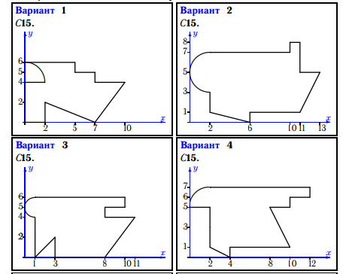

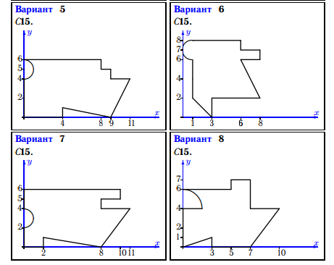

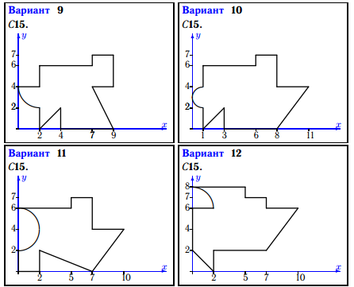

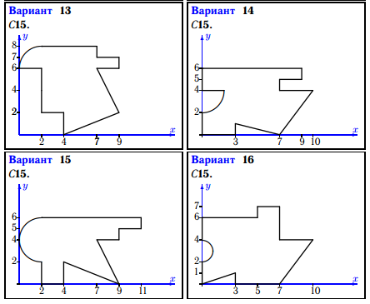

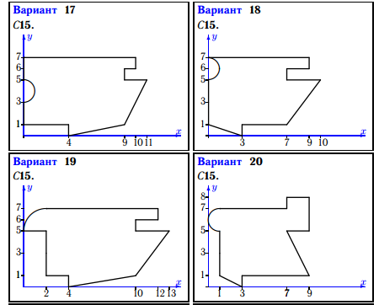

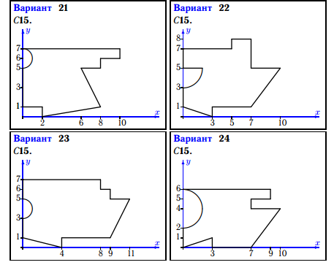

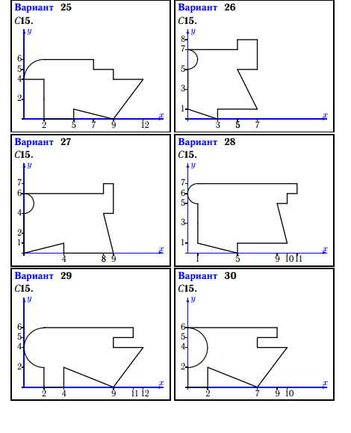

**Расчётно-графическая работа №4**

***Динамика***

**Цель работы:**  рассмотреть влияние сил на состояние движения систем материальных объектов.

Для выполнения работы необходимо **знать** законы и аксиомы динамики.  **Уметь** решать задачи , используя  основные формулы и понятия по темам курса "Теоретическая механика" .

Выполнение данной РГР способствует формированию профессиональных компетенций: ПК 1.4 разрабатывать и внедрять управляющие программы обработки деталей. ПК 2.2. Выполнять расчёты и конструирование сварных соединений и конструкций.

ВРЕМЯ ВЫПОЛНЕНИЯ : 90 минут

***КРАТКАЯ ТЕОРИЯ И МЕТОДИЧЕСКИЕ РЕКОМЕНДАЦИИ***

2 закон Ньютона

а =∑F/m

FΔt = mv - mv0 (2 закон через импульс силы FΔt)

Закон сохранения импульса 1 космическая скорость

∑ mivi= const v = √g0R

mv1+mv2=mv1'=+mv2' Механическая работа

Закон всемирного тяготения A = Fs cos a

F=Gm1m2/R2 Мощность

G=6,67 10-11Нм2/кг2 N = A/t

g=GM/R2  Энергия

gh=GM/(R+h)2 Eк=mv2/2

Закон Гука Eп=mgh

Fупр= - kx

Сила трения

Fтр.= μN

ПРИМЕР

###### Задача

Определить силу тяги на крюке трактора, если ускорение, с которым трактор ведет прицеп, ***а*** *= 0,2 м/с2*.   
Масса прицепа ***m*** *= 0,5 тонн*, сопротивление движению ***F*** *= 1,5 кН*.

*Решение.*   
Задача решается с применением метода кинетостатики [(принципа Даламбера)](http://k-a-t.ru/tex_mex/22-dinamika_4/index.shtml).   
Реально на прицеп действует сила сопротивления движению (трение качения, трение в подшипниках колес и т.п.), которая зависит от массы прицепа, коэффициента трения и конструктивных особенностей ходовой части прицепа, а также сила тяги со стороны трактора.   
Даламбер предложил для условного уравновешивания системы сил ввести понятие силы инерции, которая всегда направлена в сторону, противоположную ускорению прицепа. Все эти силы создают уравновешенную систему, т. е. сумма всех сил в каждый момент времени равна нулю.  
Исходя из этого, можно составить уравнение равновесия и определить силу тяги на крюке трактора:

***F + FИН – FТ = 0***,

где: ***F*** – сила сопротивления движению (задана); ***FИН = ma*** *= 500 кг× 0,2 м/с2 = 100 Н = 0,1 кН* – сила инерции; ***FТ*** – сила на крюке трактора *(которую нужно определить)*.

***FТ = F + FИН*** *= 1,5 кН +0,1 кН = 1,6 кН*.

###### Задача

К одному концу веревки, перекинутой через неподвижный блок, привязан груз массой ***m*** *= 20 кг*.   
С каким ускорением движется груз, если к другому концу веревки приложена сила ***FТ*** = *220 Н*?   
Трение не учитывать.

*Решение.*   
Задача может быть решена с использованием методов кинетостатики [(принцип Даламбера)](http://k-a-t.ru/tex_mex/22-dinamika_4/index.shtml).   
На груз действуют три силы – сила тяжести, сила тяги, приложенная к концу веревки, и сила инерции. Все эти три силы условно уравновешивают друг друга в каждый данный момент времени.   
В виде уравнения это утверждение выглядит так:

***FТ + FИН – G = 0***,

где: ***FТ*** – сила тяги на конце веревки (задана); ***FИН = ma*** – сила инерции (здесь ***а*** – искомое ускорение груза); ***G= mg*** *= 20×9,81 = 196,2 Н* – сила тяжести.   
Подставив все эти значения в формулу, выразим ***а*** и определим его:

***a = (FТ – mg)/m*** *= (220 – 196,2)/20 = 1,19 м/с2*

###### Задача

Определить скорость вагона массой ***m*** *= 25 тонн* к началу торможения, если он остановился за время ***t*** *= 2 минуты* под действием средней силы торможения ***F*** *= 4 кН*.

Р*ешение.*  
Задача на уравнение ускоренного (в данном случае – замедленного) прямолинейного движения. Для решения используется формула, определяющая зависимость между конечной, начальной скоростью, ускорением и промежутком времени:

***v = v0 – a***×***t***,

где ***v*** – конечная скорость вагона (после остановки равна нулю); ***v0*** – начальная скорость вагона (искомая), ***а*** – ускорение (замедление) вагона в результате торможения силой ***F*** (***а*** определяем из второго закона Ньютона:   
***а =F/m*** *= 4000/25000 = 0,16 м/с2*), ***t*** – время (в секундах) до полной остановки вагона (***t*** *= 120 сек*).

Выражаем из уравнения скорость ***v0 = a***×***t***, подставляем значения и подсчитываем:

***v0 = 0,16 × 120 = 19,2 м/с***

***ПОРЯДОК ВЫПОЛНЕНИЯ РАБОТЫ И ФОРМА ОТЧЁТНОСТИ:***

**вариант№1**  
**Условие задачи**   
 Какой массы mх балласт надо сбросить с равномерно опускающегося аэростата, чтобы он начал равномерно подниматься с той же скоростью? Масса аэростата с балластом m = 1600 кг, подъемная сила аэростата F = 12 кН. Считать силу сопротивления Fсопр воздуха одной и той же при подъеме и спуске.

**Условие задачи**   
 К нити подвешен груз массой m = 1 кг. Найти силу натяжения нити Т, если нить с грузом: а) поднимать с ускорением а = 5 м/с2; б) опускать с тем же ускорением а = 5 м/с2.

**вариант№2**

**Условие задачи**   
 Стальная проволока некоторого диаметра выдерживает силу натяжения Т = 4,4 кН. С каким наибольшим ускорением можно поднимать груз массой m = 400 кг, подвешенный на этой проволоке, чтобы она не разорвалась.

**Условие задачи**   
 К нити подвешена гиря. Если поднимать гирю с ускорением а1 = 2 м/с2, то сила натяжения нити Т1 будет вдвое меньше той силы натяжения Т2, при которой нить разорвется. С каким ускорением а1 надо поднимать гирю, чтобы нить разорвалась?

**вариант№3**

**Условие задачи**   
 Автомобиль массой m = 1020 кг, двигаясь равнозамедленно, остановился через время t = 5 с, пройдя путь s = 25 м. Найти начальную скорость v0 автомобиля и силу торможения F.

**Условие задачи**   
 Поезд массой m = 500 т, двигаясь равнозамедленно, в течение времени t = 1 мин уменьшает свою скорость от v1 = 40 км/ч до v2 = 28 км/ч. Найти силу торможения F.

**вариант№4**

**Условие задачи**   
 Вагон массой m = 20 т движется с начальной скоростью v0 = 54 км/ч. Найти среднюю силу F? , действующую на вагон, если известно, что вагой останавливается в течение времени: a) t = 1 мин 40 с; б) t = 10 с; в) t = 1 с.

**Условие задачи**   
 Какую силу F надо приложить к вагону, стоящему на рельсах, чтобы вагон стал двигаться равноускоренно и за время t = 30 с прошел путь s = 11 м? Масса вагона m = 16 т. Во время движения на вагон действует сила трения Fтр, равная 0,05 действующей на него силы тяжести mg.

**вариант№5**

**Условие задачи**   
 Поезд массой m = 500 т после прекращения тяги паровоза под действием силы трения Fтр = 98 кН останавливается через время t = 1 мин. С какой скоростью v0 шел поезд?

**Условие задачи**   
 На автомобиль массой m = 1 т во время движения действует сила трения Fтр, равная 0,1 действующей на него силе тяжести mg. Какова должна быть сила тяги F, развиваемая мотором автомобиля, чтобы автомобиль двигался: а) равномерно; б) с ускорением а = 2 м/с?

**вариант№6**

**Условие задачи**   
 На автомобиль массой m = 1 т во время движения действует сила трения Fтр , равная 0,1 действующей на него силы тяжести mg . Найти силу тяги F, развиваемую мотором автомобиля, если автомобиль движется с постоянной скоростью: а) в гору с уклоном 1 м на каждые 25 м пути; б) под гору с тем же уклоном.

**Условие задачи**  
 На автомобиль массой m = 1 т во время движения действует сила трения Fтр, равная 0,1 действующей на него силе тяжести mg . Какова должна быть сила тяги F, развиваемая мотором автомобиля, если автомобиль движется с ускорением а = 1 м/с2 в гору с уклоном 1 м на каждые 25 м пути.

**вариант№7**

**Условие задачи**   
 Тело лежит на наклонной плоскости, составляющей с горизонтом угол ? = 4° . При каком предельном коэффициенте трения к тело начнет скользить по наклонной плоскости? С каким ускорением а будет скользить тело по плоскости, если коэффициент трения k = 0,03 ? Какое время t потребуется для прохождения при этих условиях пути s = 100 м ? Какую скорость v будет иметь тело в конце пути?

**Условие задачи**   
 Тело скользит по наклонной плоскости, составляющей с горизонтом угол ? = 45° . Зависимость пройденного пути s от времени t дается уравнением s = Сt2, где С = 1,73 м/с2. Найти коэффициент трения к тела о плоскость.

**вариант№8**

**Условие задачи**   
 Невесомый блок укреплен в вершине наклонной плоскости, составляющей с горизонтом угол ? = 30°. Гири 1 и 2 одинаковой массы ml = m2 = 1 кг соединены нитью и перекинуты через блок. Найти ускорение а, с которым движутся гири, и силу натяжения нити Т. Трением гири о наклонную плоскость и трением в блоке пренебречь.

**Условие задачи**   
 При подъеме груза массой m = 2 кг на высоту h = 1 м сила F совершает работу A = 78,5 Дж. С каким ускорением а поднимается груз?

**вариант№9**

**Условие задачи**   
 Невесомый блок укреплен в вершине наклонной плоскости, составляющей с горизонтом угол ? = 30°. Гири 1 и 2 одинаковой массы ml = m2 = 1 кг соединены нитью и перекинуты через блок. Найти ускорение а, с которым движутся гири, и силу натяжения нити Т. Коэффициент трения гири 2 о наклонную плоскость k = 0,1.

**Условие задачи**   
 Самолет поднимается и на высоте h = 5 км достигает скорости v = 360 км/ч. Во сколько раз работа А1, совершаемая при подъеме против силы тяжести, больше работы A2, идущей на увеличение скорости самолета?

**вариант№10**

**Условие задачи**   
 Невесомый блок укреплен в вершине двух наклонных плоскостей, составляющих с горизонтом углы ? = 30° и ? = 45°. Гири 1 и 2 одинаковой массы m1 = m2 = 1 кг соединены нитью и перекинуты через блок. Найти ускорение а, с которым движутся гири, и силу натяжения нити Т. Трением гирь 1 и 2 о наклонные плоскости, а также трением в блоке пренебречь.

**Условие задачи**   
 Камень, пущенный по поверхности льда со скоростью v = 3 м/с, прошел до остановки расстояние s = 20,4 м. Найти коэффициент трения k камня о лед.

**вариант№11**

**Условие задачи**   
 Автомобиль массой m = 2 т движется в гору с уклоном 4 м на каждые 100 м пути. Коэффициент трения k = 0,08. Найти работу А, совершаемую двигателем автомобиля на пути S = 3 км, и мощность N развиваемую двигателем, если известно, что путь S = 3 км был пройден за время t = 4 мин.

**Условие задачи**   
 Какую мощность N развивает двигатель автомобиля массой m = 1 т, если известно, что автомобиль едет с постоянной скоростью v = 36 км/ч: а) по горизонтальной дороге; б) в гору с уклоном 5 м на каждые 100 м пути; в) под гору с тем же уклоном? Коэффициент трения k = 0,07.

**вариант№12**

**Условие задачи**   
 Автомобиль массой m = 1 т движется при выключенном моторе с постоянной скоростью v = 54 км/ч под гору с уклоном 4 м на каждые 100 м пути. Какую мощность N должен развивать двигатель автомобиля, чтобы автомобиль двигался с той же скоростью в гору?

**Условие задачи**   
 Самолет, летящий со скоростью v = 900 км/ч, делает «мертвую петлю». Каким должен быть радиус «мертвой петли» R, чтобы наибольшая сила F, прижимающая летчика к сидению, была равна: а) пятикратной силе тяжести, действующей на летчика; б) десятикратной силе тяжести, действующей на летчика?

**вариант№13**

**Условие задачи**   
 Груз массой m, подвешенный на невесомом стержне, отклоняют на угол ? = 90° и отпускают. Найти силу натяжения Т стержня в момент прохождения грузом положения равновесия.

**Условие задачи**

  Тело массой m = 2 кг движется прямолинейно по закону s = A – Bt + Ct2 – Dt3 (C = 2 м/c2, D = 0,4 м/c3). Определить силу, действующую на тело в конце первой секунды движения.

**вариант№14**

**Условие задачи**

  Простейшая машина Аттвуда, применяется для изучения законов равноускоренного движения, представляет собой два груза с не равными массами m1 и m2 (например m1 > m2), которые подвешены на легкой нити, перекинутой через неподвижный блок. Считая нить и блок невесомыми и пренебрегая трением в оси блока, определить: 1) ускорение грузов; 2) силу натяжения T; 3) силу F, действующую на ось блока.

**Условие задачи**

В установке на рисунке угол наклонной плоскости с горизонтом равен 20°, массы тел m1 = 200 г и m2 = 150 г. Считая нить и блок невесомыми и пренебрегая силами трения, определить ускорение, с которыми будут двигаться тела, если тело m2 опускается.

**вариант№15**

**Условие задачи**

Тело А массой М = 2 кг находится на горизонтальном столе и соединено нитями посредством блоков с телами В (m1 = 5 кг) и С (m2 = 0,3 кг). Считая нити и блоки невесомыми и пренебрегая силами трения, определить: 1) ускорение, у которым будет двигаться эти тела; 2) разность сил натяжения нитей.

**Условие задачи**

  На тело массой m = 10 кг, лежащее на наклонной плоскости (угол равен 20°), действует горизонтально направленная сила F = 8 Н. Пренебрегая трением, определите: 1) ускорение тела; 2) силу, с которой тело давит на плоскость.

**вариант№16**

**Условие задачи**

 Грузы одинаковой массы (m1 = m2 = 0,5 кг) соединены нитью и перекинуты через невесомый блок, укрепленный на конце стола. Коэффициент трения груза m2о стол f = 0,15. Пренебрегая трением в блоке, определить: 1) ускорение, с которым движется грузы; 2) силу натяжения нити.

**Условие задачи**

Система грузов массами m1 = 0,5 кг и m2 = 0,6 кг находятся в лифте, движущемся вверх с ускорением a = 4,9 м/с2. Определить силу натяжения нити, если коэффициент трения между грузом массы m1 и опорой f = 0,1.

**вариант№17**

**Условие задачи**

 Тело массой m = 5 кг поднимают с ускорением a = 2 м/с2. Определить работу силы в течение первых пяти секунд.

**Условие задачи**

Автомашина массой m = 1,8 т движется в гору, уклон которой составляет 3 м на каждые 100 м пути. Определить: 1) работу, совершаемую двигателем автомашины на пути 5 км, если коэффициент трения равен 0,1; 2) развиваемую двигателем мощность, если известно, что этот путь был преодолен за 5 мин.

**вариант№18**

**Условие задачи**

 Поезд массой m = 600 т движется под гору с уклоном = 0,3° и за время t = 1 мин развивает скорость v = 18 км/ч. Коэффициент трения f = 0,01. Определить среднюю мощность <N> локомотива.

**Условие задачи**

На столе стоит тележка массой m1=4 кг. К тележке привязан один конец шнура, перекинутого через блок. С каким ускорением a будет двигаться тележка, если к другому концу шнура привязана гиря массой m2=1 кг.

**вариант№19**

**Условие задачи**

На гладком столе лежит брусок массой m=4 кг. К бруску привязан шнур, ко второму концу которого приложена сила F=10н, направленная параллельно поверхности стола. Найти ускорение a бруска.

**Условие задачи**

На гладком столе лежит брусок массой m=4 кг. К бруску привязаны два шнура ,перекинутые через неподвижные блоки, прикреплённые к противоположенным краям стола. К концам шнуров подвешены гири , масса которых m1=1 кг., m2=2 кг. Найти ускорение a с которым движется брусок и силу натяжения Т ,каждого из шнуров. Массой блоков и трением пренебречь.

**вариант№20**

**Условие задачи**

Наклонная плоскость , образующая угол α=250 с плоскостью горизонта, имеет длину L=2м. тело двигаясь равноускорено , соскользнуло с этой плоскости за время t=2с. Определить коэффициент трения тела о плоскость.

**Условие задачи**

Акробат на мотоцикле описывает «Мёртвую петлю» радиусом 4м. С какой наименьшей скоростью должен проезжать акробат верхнюю точку петли , чтобы не сорваться?

**вариант№21**

**Условие задачи**

Два бруска массами m1=1 кг и m2=4 кг, соединенные шнуром, лежат на столе. С каким ускорением a будут двигаться бруски, если к одному из них приложить силу F=10 Н, направленную горизонтально? Какова будет сила натяжения T шнура, соединяющего бруски, если силу 10 Н приложить к первому бруску? ко второму бруску? Трением пренебречь.

**Условие задачи**

Материальная точка массой m=2 кг движется под действием некоторой силы F согласно уравнению x=A+Bt+Ct2+Dt3, где С=1 м/с2, D=-0,2 м/с3. Найти значения этой силы в моменты времени t1=2 с и t2=5 с. В какой момент времени сила равна нулю?

**вариант№22**

**Условие задачи**

К пружинным весам подвешен блок. Через блок перекинут шнур, к концам которого привязали грузы массами m1=1,5 кг и m2=3 кг. Каково будет показание весов во время движения грузов? Массой блока и шнура пренебречь.

**Условие задачи**

Молот массой m=1 т падает с высоты h=2 м на наковальню. Длительность удара t=0,01 с. Определить среднее значение силы <F> удара.

**вариант№23**

**Условие задачи**

Автомобиль идет по закруглению шоссе, радиус R кривизны которого равен 200 м. Коэффициент трения f колес о покрытие дороги равен 0,1 (гололед). При какой скорости v автомобиля начнется его занос?

**Условие задачи**

Под действием постоянной силы F вагонетка прошла путь s=5 м и приобрела скорость v=2 м/с. Определить работу А силы, если масса m вагонетки равна 400 кг и коэффициент трения f=0,01

**вариант№24**

**Условие задачи**

Грузик, привязанный к нити длиной l=1 м, описывает окружность в горизонтальной плоскости. Определить период T обращения, если нить отклонена на угол φ=60° от вертикали.

**Условие задачи**

Вал вращается с частотой n=2400 мин-1. К валу перпендикулярно его длине прикреплен стержень очень малой массы, несущий на концах грузы массой m=1 кг каждый, находящиеся на расстоянии r=0,2 м от оси вала. Найти:   
1) силу F, растягивающую стержень при вращении вала;   
2) момент М силы, которая действовала бы на вал, если бы стержень был наклонен под углом φ=89° к оси вала.

**вариант№25**

**Условие задачи**

Вычислить работу A, совершаемую при равноускоренном подъеме груза массой m=100 кг на высоту h=4 м за время t=2 с.

**Условие задачи**

Самолет описывает петлю Нестерова радиусом R=200 м. Во сколько раз сила F, с которой летчик давит на сиденье в нижней точке, больше силы тяжести P летчика, если скорость самолета v=100 м/с?

Литература:

1 Аркуша А. И., Фролов М.И. Техническая механика. М.: Высш. шк.,1983. – 447 с

**Расчётно-графическая работа №5**

# РАСТЯЖЕНИЕ ПРЯМЫХ СТЕРЖНЕЙ

ОПРЕДЕЛЕНИЕ НАПРЯЖЕНИЙ И ДЕФОРМАЦИЙ

**Цель работы** научиться строить эпюры нормальных сил, нормальных напряжений, перемещений поперечных сечений .

Для выполнения работы необходимо **знать** -- методику расчёта задач на прочность. **Уметь** строить эпюры нормальных сил и напряжений;выполнять расчёт на прочность и подобрать поперечное сечение стержня.

Выполнение данной РГР способствует формированию профессиональных компетенций: ПК 1.4 разрабатывать и внедрять управляющие программы обработки деталей. ПК 2.2. Выполнять расчёты и конструирование сварных соединений и конструкций.

ВРЕМЯ ВЫПОЛНЕНИЯ : 90 минут

***КРАТКАЯ ТЕОРИЯ И МЕТОДИЧЕСКИЕ РЕКОМЕНДАЦИИ***

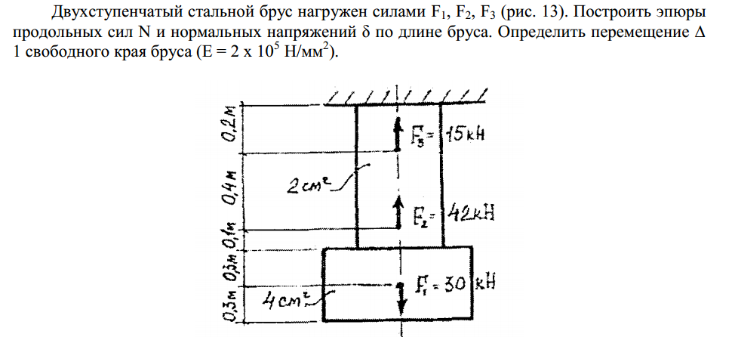

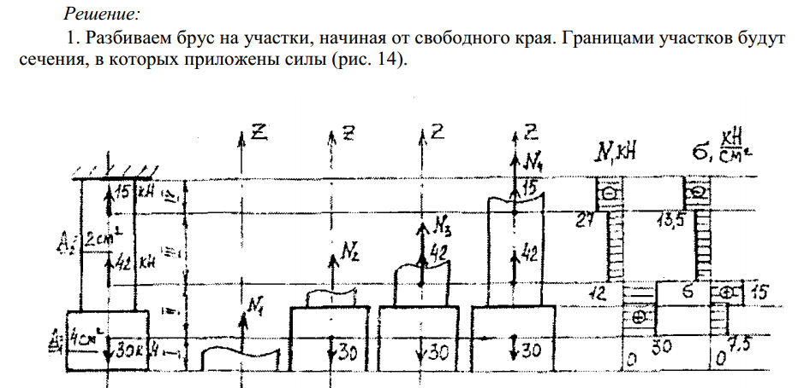

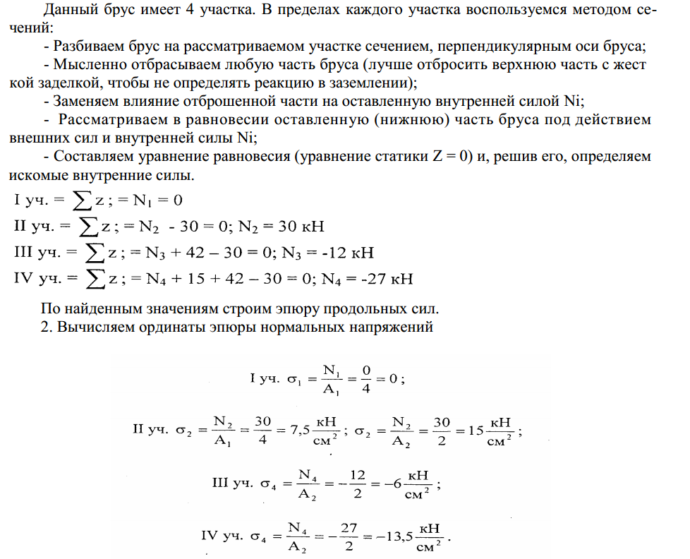

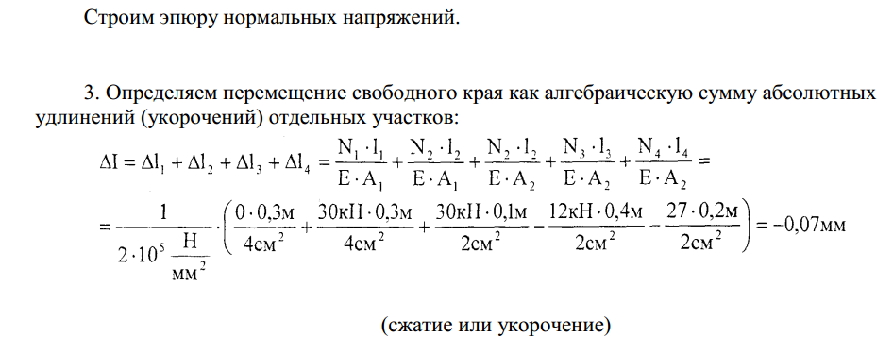

***ПОРЯДОК ВЫПОЛНЕНИЯ РАБОТЫ И ФОРМА ОТЧЁТНОСТИ:***

Двухступенчатый стальной брус нагружен силами F1; F2 F3 .

Построить эпюры продольных сил и нормальных напряжений по длине

бруса. Определить перемещение ∆1 свободного края бруса, если Е=2 х 105Н/мм2. значения F1; F2; F3 и площади поперечных сечений А1 и А2

для своего варианта взять из таблицы и схемы на рисунке

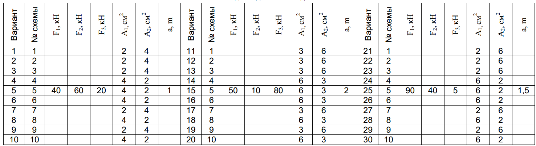

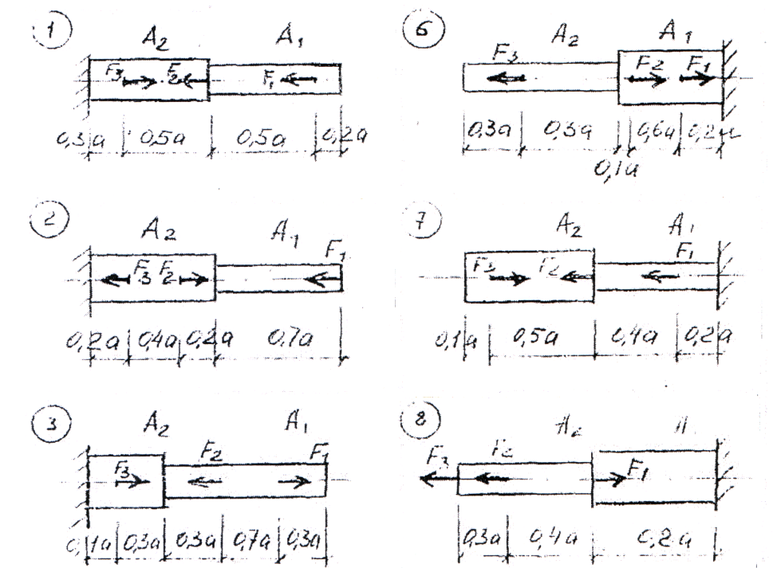

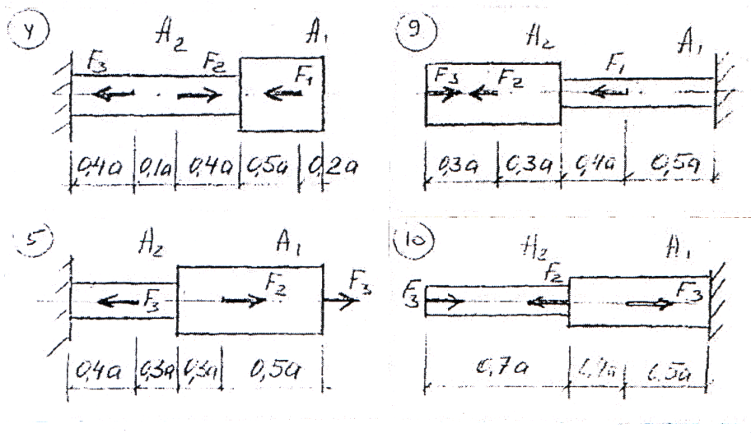

1 Аркуша А. И. Техническая механика и сопротивление материалов: Учебн. пособие для машиностроительных специальностей средних специальных учебных заведений. М.: Высш. шк., 2002. – 352 с.

**Расчётно-графическая работа №6**

**КРУЧЕНИЕ СТЕРЖНЕЙ КРУГЛОГО СЕЧЕНИЯ**

**Цель работы** научиться строить эпюры крутящих моментов.

Для выполнения работы необходимо **знать** -- методику расчёта задач на прочностьи жёсткость. **Уметь** строить эпюры крутящих моментов.

Выполнение данной РГР способствует формированию профессиональных компетенций: ПК 1.4 разрабатывать и внедрять управляющие программы обработки деталей. ПК 2.2. Выполнять расчёты и конструирование сварных соединений и конструкций.

ВРЕМЯ ВЫПОЛНЕНИЯ : 90 минут

***КРАТКАЯ ТЕОРИЯ И МЕТОДИЧЕСКИЕ РЕКОМЕНДАЦИИ***

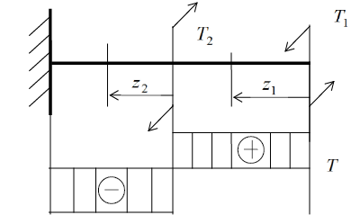

Построение эпюр крутящих моментов. Крутящий момент, возникающий в поперечном сечении стержня, определяется методом сечений. Крутящий момент равен алгебраической сумме скручивающих моментов, приложенных к любой из частей стержня. Эпюра крутящих моментов – это график, показывающий изменения крутящего момента по длине вала. Правило знаков для эпюры крутящих моментов

При построении эпюры крутящих моментов используется правило знаков: скручивающий момент, вращающий рассматриваемую часть стержня против хода часовой стрелки при взгляде на поперечное сечение, вызывает в этом сечении положительный крутящий момент.

Брус разбивается на участке, на каждом участке проводится сечение и определяется крутящий момент. Затем строится эпюра крутящих моментов.

***ПОРЯДОК ВЫПОЛНЕНИЯ РАБОТЫ И ФОРМА ОТЧЁТНОСТИ:***

1. Стальной вал круглого сплошного поперечного сечения нагружен внешними скручивающими моментами в соответствии с заданной схемой.

Требуется построить эпюру внутренних крутящих моментов и из условия прочности определить диаметр вала. Полученный из расчета диаметр вала округ лить до ближайшего целого числа соответственно: 30, 35, 40, 45, 50, 60, 70, 80, 90, 100.

1. Для принятого диаметра вала построить эпюру углов закручивания по перечных сечений относительно крайнего левого сечения. Определить также наибольший относительный угол закручивания (на 1 пог. м.). Модуль упругости при кручении для стали принять равным 8∙104 МПа.
2. Исходные данные для решения задачи (вариант) берутся из табл. 7. Нумерация моментов для всех задач постоянна, как показано на первых рисунках.

##### Таблица 7

Исходные данные

|  |  |  |  |  |  |  |  |  |  |
| --- | --- | --- | --- | --- | --- | --- | --- | --- | --- |
| Вариант | Длины участков, **м** | | | | Внешние скручивающие моменты, **кНм** | | | | Допускаемое касательное напряжение,  [τ]**, МПа** |
| а | в | с | Т1 | Т2 | Т3 | Т4 | Т5 |
| 1 | 0,4 | 0,6 | 0,5 | 2,2 | 1,1 | 2,0 | 1,2 | 1,6 | 35 |
| 2 | 0,5 | 0,7 | 0,6 | 2,1 | 1,2 | 1,9 | 1,1 | 1,7 | 40 |
| 3 | 0,6 | 0,8 | 0,7 | 2,0 | 1,3 | 1,8 | 1,4 | 1,8 | 45 |
| 4 | 0,7 | 0,9 | 0,8 | 1,9 | 1,4 | 1,7 | 1,3 | 1,9 | 50 |
| 5 | 0,8 | 1,0 | 0,9 | 1,8 | 1,5 | 1,6 | 1,6 | 2,0 | 55 |
| 6 | 0,9 | 1,1 | 1,0 | 1,7 | 1,6 | 1,5 | 1,5 | 2,1 | 60 |
| 7 | 1,0 | 0,9 | 0,8 | 1,6 | 1,7 | 1,4 | 1,8 | 2,2 | 65 |
| 8 | 1,2 | 0,8 | 0,7 | 1,5 | 1,8 | 1,3 | 1,7 | 2,3 | 70 |
| 9 | 1,3 | 0,6 | 0,9 | 1,4 | 1,9 | 1,2 | 2,0 | 2,4 | 75 |
| 10 | 1,4 | 0,5 | 1,0 | 1,3 | 2,0 | 1,1 | 1,9 | 2,5 | 80 |

Задача Кручение

|  |  |  |  |
| --- | --- | --- | --- |
| 1 | 121 | 2 | 122 |
|  |  |
| 3 | 123 | 4 | 124 |
|  |  |
| 5 | 125 | 6 | 126 |
|  |  |
| 7 | 127 | 8 | 128 |
|  |  |
| 9 | 129 | 10 | 130 |
|  |  |

Задача (продолжение)

|  |  |  |  |
| --- | --- | --- | --- |
| 11 | 131 | 12 | 132 |
|  |  |
| 13 | 133 | 14 | 134 |
|  |  |
| 15 | 135 | 16 | 136 |
|  |  |
| 17 | 137 | 18 | 138 |
|  |  |
| 19 | 139 | 20 | 140 |
|  |  |

Задача (окончание)

|  |  |  |  |
| --- | --- | --- | --- |
| 21 | 141 | 22 | 142 |
|  |  |
| 23 | 143 | 24 | 144 |
|  |  |
| 25 | 145 | 26 | 146 |
|  |  |
| 27 | 147 | 28 | 148 |
|  |  |
| 29 | 149 | 30 | 150 |

1 Аркуша А. И. Техническая механика и сопротивление материалов: Учебн. пособие для машиностроительных специальностей средних специальных учебных заведений. М.: Высш. шк., 2002. – 352 с.

**Расчётно-графическая работа №7**

ИЗГИБ. СТАТИЧЕСКИ ОПРЕДЕЛИМЫЕ БАЛКИ.

**Цель работы** научиться строить эпюры поперечных сил и изгибающих моментов.

Для выполнения работы необходимо **знать** -- методику расчёта задач на прочность. **Уметь** строить эпюры поперечных сил и изгибающих моментов.

Выполнение данной РГР способствует формированию профессиональных компетенций: ПК 1.4 разрабатывать и внедрять управляющие программы обработки деталей. ПК 2.2. Выполнять расчёты и конструирование сварных соединений и конструкций.

ВРЕМЯ ВЫПОЛНЕНИЯ : 90 минут

***КРАТКАЯ ТЕОРИЯ И МЕТОДИЧЕСКИЕ РЕКОМЕНДАЦИИ***

Пример

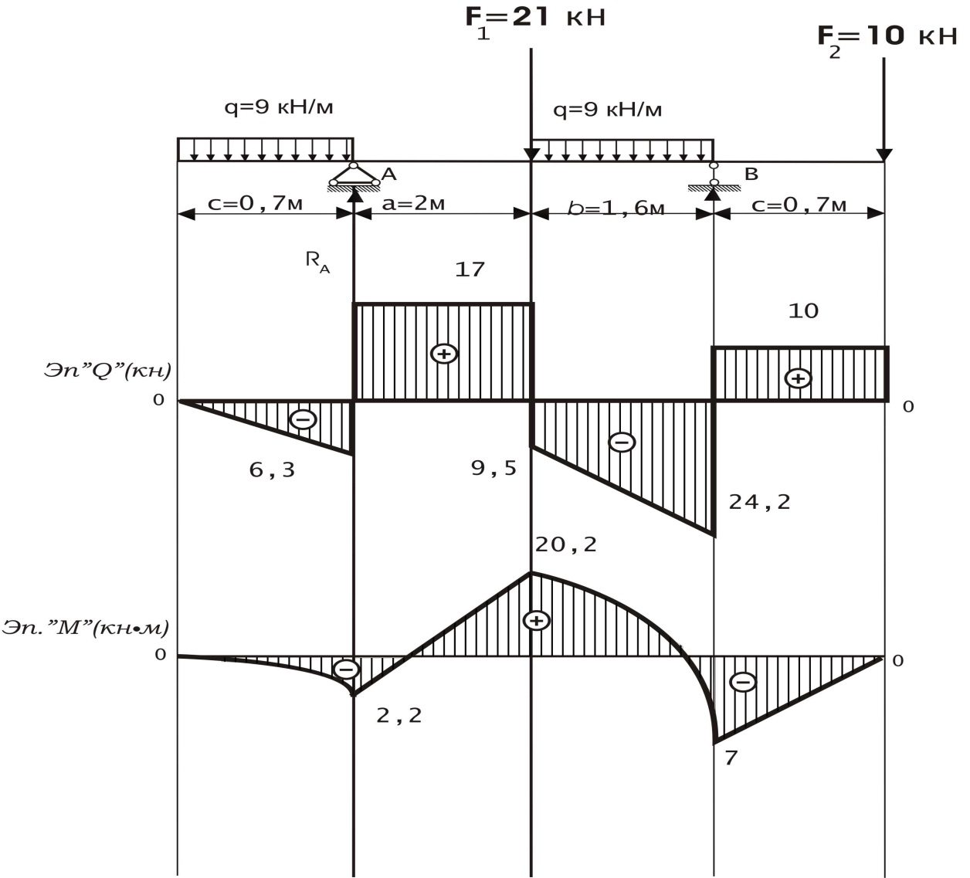

Определить и построить эпюры:крутящих моментов - Мкр, поперечных сил Q, подобрать сечение двутавра

1. Определение опорных реакций





Проверка



1. Определение внутренних силовых факторов методом сечений

|  |  |  |
| --- | --- | --- |
| sopr6(i-i) | Сечение I-I | |
| sopr2(II-II) | Сечение II-II | |
| sopr2(III-III) | | Сечение III – III |
|  | | |
| sopr6(IV-IV) | | | Сечение IV-IV |
| sopr6(v-v) | | Сечение V-V |

1. Подбор сечения двутавровой балки

, 



№ 16







***ПОРЯДОК ВЫПОЛНЕНИЯ РАБОТЫ И ФОРМА ОТЧЁТНОСТИ:***

1. Для заданных схем статически определимых балок определить:

* опорные реакции и построить эпюры поперечных сил и изгибающих моментов;
* на эпюрах должны быть проставлены числовые значения величин в характерных точках.

Для каждого участка балки необходимо:

* записать уравнения определяемых величин и вычислить их значения для характерных точек.

1. В задаче 1ё дополнительно:

* из условия прочности подобрать стальную балку двутаврового сечения;
* вычислить для нее максимальные значения нормального и касательного напряжений;
* в опасных сечениях построить эпюры изменения нормальных и касательных напряжений по высоте двутавровой балки;
* определить прогибы в характерных точках балки (середина пролета, точки приложения сил, крайние точки на консолях);
* по найденным точкам построить изогнутую ось балки. Вычислить также угол поворота сечения на правой опоре.

Чертежи балок выполняются в произвольном масштабе.

1. В задаче 2 из условия прочности подобрать балку прямоугольного сечения из древесины при отношении высоты к ширине (h:b=4:1). Допускаемое нормальное напряжение для древесины принять равным 10 МПа. Исходные данные (вариант) для решения задач берутся из табл. 10.

##### Таблица

#### Исходные данные к задаче - 1, 2

|  |  |  |  |  |  |  |  |  |
| --- | --- | --- | --- | --- | --- | --- | --- | --- |
| Вариант | Заданная нагрузка | | | | Длины участков, м | | | |
| F1, кН | F2, кН | q, кН/м | М, кНм | h | a | в | с |
| 1 | 26 | 9 | 6 | 20 | 2,0 | 1,6 | 1,2 | 0,5 |
| 2 | 23 | 12 | 11 | 19 | 2,2 | 1,8 | 1,4 | 0,6 |
| 3 | 21 | 10 | 9 | 26 | 2,4 | 2,0 | 1,6 | 0,7 |
| 4 | 20 | 15 | 14 | 24 | 2,6 | 2,2 | 1,8 | 0,8 |
| 5 | 19 | 9 | 7 | 22 | 2,8 | 2,4 | 2,0 | 0,9 |
| 6 | 25 | 18 | 13 | 23 | 3,0 | 2,6 | 2,2 | 0,8 |
| 7 | 24 | 12 | 12 | 25 | 3,2 | 2,8 | 2,0 | 0,7 |
| 8 | 27 | 10 | 8 | 24 | 2,8 | 3,0 | 1,8 | 0,6 |
| 9 | 22 | 11 | 10 | 27 | 2,6 | 2,8 | 1,6 | 0,5 |
| 10 | 18 | 14 | 15 | 18 | 2,4 | 2,6 | 1,4 | 0,4 |

Задача 1. Двухопорная балка

|  |  |  |  |
| --- | --- | --- | --- |
| 1 | 151 | 2 | 152 |
|  |  |
| 3 | 153 | 4 | 154 |
|  |  |
| 5 | 155 | 6 | 156 |
|  |  |
| 7 | 157 | 8 | 158 |
|  |  |
| 9 | 159 | 10 | 160 |
|  |  |

Задача 1 (продолжение)

|  |  |  |  |
| --- | --- | --- | --- |
| 11 | 161 | 12 | 162 |
|  |  |
| 13 | 163 | 14 | 164 |
|  |  |
| 15 | 165 | 16 | 166 |
|  |  |
| 17 | 167 | 18 | 168 |
|  |  |
| 19 | 169 | 20 | 170 |
|  |  |

Задача 1 (окончание)

|  |  |  |  |
| --- | --- | --- | --- |
| 21 | 171 | 22 | 172 |
|  |  |
| 23 | 173 | 24 | 174 |
|  |  |
| 25 | 175 | 26 | 176 |
|  |  |
| 27 | 177 | 28 | 178 |
|  |  |
| 29 | 179 | 30 | 180 |
|  |  |

Задача 2. Консольная балка

|  |  |  |  |
| --- | --- | --- | --- |
| 1 | 181 | 2 | 182 |
|  |  |
| 3 | 183 | 4 | 184 |
|  |  |
| 5 | 185 | 6 | 186 |
|  |  |
| 7 | 187 | 8 | 188 |
|  |  |
| 9 | 189 | 10 | 190 |
|  |  |

Задача 2 (продолжение)

|  |  |  |  |
| --- | --- | --- | --- |
| 11 | 191 | 12 | 192 |
|  |  |
| 13 | 193 | 14 | 194 |
|  |  |
| 15 | 195 | 16 | 196 |
|  |  |
| 17 | 197 | 18 | 198 |
|  |  |
| 19 | 199 | 20 | 200 |
|  |  |

Задача 2 (окончание)

|  |  |  |  |
| --- | --- | --- | --- |
| 21 | 201 | 22 | 202 |
|  |  |
| 23 | 203 | 24 | 204 |
|  |  |
| 25 | 205 | 26 | 206 |
|  |  |
| 27 | 207 | 28 | 208 |
|  |  |
| 29 | 209 | 30 | 210 |

1 Аркуша А. И. Техническая механика и сопротивление материалов: Учебн. пособие для машиностроительных специальностей средних специальных учебных заведений. М.: Высш. шк., 2002. – 352 с.

**Расчётно-графическая работа №8**

**Расчет на устойчивость сжатых стержней**

**Цель работы** усвоение методики расчета на устойчивость сжатого стержня, определение размеров сечения, критической силы и коэффициента запаса устойчивости.

Для выполнения работы необходимо **знать** -- методику расчёта на устойчивость сжатого стержня. **Уметь** определять критическую силу, коэффициент запаса устойчивости.

Выполнение данной РГР способствует формированию профессиональных компетенций: ПК 1.4 разрабатывать и внедрять управляющие программы обработки деталей. ПК 2.2. Выполнять расчёты и конструирование сварных соединений и конструкций.

ВРЕМЯ ВЫПОЛНЕНИЯ : 90 минут

***КРАТКАЯ ТЕОРИЯ И МЕТОДИЧЕСКИЕ РЕКОМЕНДАЦИИ***

При осевом сжатии стержней, поперечные размеры которых малы по сравнению с длиной, может произойти потеря устойчивости стержня, т.е. стержень будет искривляться в плоскости наименьшей жесткости.

Наименьшее значение нагрузки, при которой прямолинейная форма равновесия стержня становится неустойчивой, называется критической силой.

В случае, когда потеря устойчивости происходит при напряжениях, не превосходящих предела пропорциональности, критическая сила Pкр определяется по формуле Эйлера: **Pкр = π2 · E · Уmin / (μ · l)2**

*E – модуль продольной упругости материала стержня;*

*Уmin – минимальный осевой момент инерции поперечного сечения стержня;*

*μ – коэффициент приведения длины, который зависит от способа закрепления концов стержня;*

*l – длина стержня.*

Если потеря устойчивости происходит при напряжениях, превосходящих предел пропорциональности, критическую силу вычисляют через критические напряжения σкр, которые определяют по формуле Ясинского:

**σкр = a – b · λ**

где ***a*** и ***b*** – коэффициенты, зависящие от материала стержня

(для стали a = 310 МПа, b = 1,4 МПа)

***λ***– гибкость стержня.

Практически применимость той или другой формулы для вычисления критической силы устанавливают сравнением гибкости стержня ***λ*** с предельной гибкостью для материала стержня***λ****пред*, которые определяются по формулам:

**λ = μ · l / ί*minλпред* = √ π2 · E / σпц**

где **σпц** - предел пропорциональности материала стержня

***ίmin*** - минимальный радиус инерции площади F поперечного сечения стержня, определяемый по формуле: **ί*min*** **= √Уmin / F**

***ПОРЯДОК ВЫПОЛНЕНИЯ РАБОТЫ И ФОРМА ОТЧЁТНОСТИ:***

Для сжатого стержня  определить величину критической силы и коэффициент запаса устойчивости из условия устойчивости стержня в двух главных плоскостях *XOY*и *XOZ* (условия закрепления стержня в этих плоскостях одинаковы). Материал стержня - сталь Ст.3 с пределом текучести 250 МПа.

Исходные данные к задаче принимаются по табл. 1 и схемам по рис. 1.

***Рекомендуемый порядок выполнения задачи*:**

1. Расчет стержня на устойчивость производится от расчетной сжимающей силы *F*.

2. Величина критической силы *Fкр*и коэффициент запаса устойчивости *nу* в зависимости от величины гибкости λ, определяется по формуле  *n=Fкр/Fмах*.

Таблица 1

|  |  |  |  |  |
| --- | --- | --- | --- | --- |
| Номер  строки | № схемы  на рис. 3 | *l*,  м | F,  кН | Форма поперечного  сечения |
| 01 | 1 | 2 | 210 | круглое,  диаметром 3 см |
| 02 | 2 | 3 | 250 | двутавр № 10 |
| 03 | 3 | 4 | 300 | круглое,  диаметром 4 см |
| 04 | 4 | 1,5 | 450 | квадратное, со сторонами 3 см |
| 05 | 5 | 2,2 | 320 | двутавр № 12 |
| 06 | 6 | 1,8 | 150 | круглое, с диаметром 5 см |
| 07 | 7 | 2,4 | 100 | прямоугольное, *b* = 3 см;  *h* = 2*b* |
| 08 | 8 | 1,6 | 550 | круглое,  диаметром 2,6 см |
| 09 | 9 | 2,1 | 403 | прямоугольное, *b* = 4 см;  *h* = 1,5*b* |
| 10 | 1 | 2,4 | 315 | круглое,  диаметром 2,2 см |

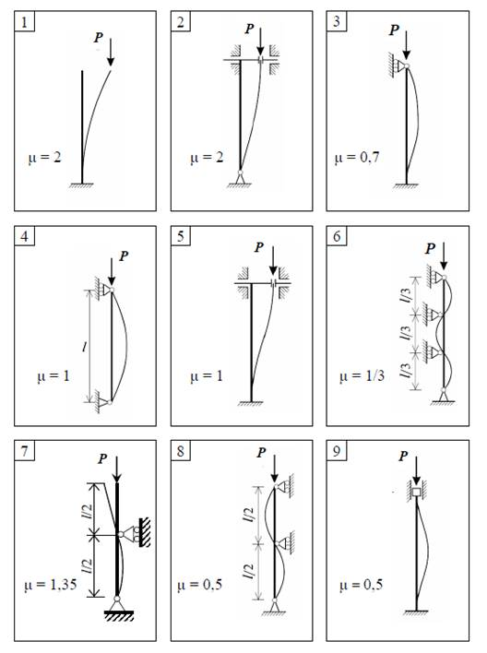

1 Аркуша А. И. Техническая механика и сопротивление материалов: Учебн. пособие для машиностроительных специальностей средних специальных учебных заведений. М.: Высш. шк., 2002. – 352 с.